**Barras de error**

**Introducción**

En marzo de 2022, Microsoft publicó una actualización que añadía barras de error al panel **Análisis** de Microsoft Power BI. Antes de esta actualización, el panel **Análisis** sólo contenía barras de referencia. Las barras de error, cuando se aplican a un visual como un gráfico en un informe de Microsoft Power BI, representan la variabilidad o incertidumbre asociada a un punto de datos o a un grupo de puntos de datos en un gráfico. Muestran el rango posible dentro del cual podría encontrarse el valor real, teniendo en cuenta factores como los errores de medición, la variabilidad de la muestra o la incertidumbre estadística.

**Usos de las barras de error**

Las barras de error son una parte esencial del análisis en diversas situaciones empresariales, como en los ejemplos que siguen.

* **Estudios de mercado y encuestas:** Al presentar los resultados de una encuesta, las barras de error pueden ilustrar el nivel de incertidumbre en torno a los porcentajes comunicados, lo que proporciona una visión más precisa de la distribución de las respuestas.
* **Análisis financiero:** En los informes financieros, las barras de error pueden utilizarse para mostrar la gama potencial de resultados de las previsiones o proyecciones financieras. Esto ayuda a las partes interesadas a comprender el nivel de riesgo implicado.
* **Investigación científica:** Las barras de error se utilizan habitualmente en la investigación científica para representar la variabilidad o los intervalos de confianza en torno a las mediciones experimentales. Esto es crucial para transmitir la fiabilidad de los hallazgos.
* **Sanidad y ensayos clínicos:** En la investigación médica, las barras de error pueden representar la variabilidad de los resultados, como la eficacia de un tratamiento o el rango potencial de valores para los resultados de los pacientes.
* **Gestión de la cadena de suministro:** Las barras de error pueden ilustrar la variabilidad de las previsiones de demanda, ayudando a los gestores de la cadena de suministro a tomar decisiones más informadas sobre los niveles de inventario y los programas de producción.

Pero, ¿qué son las barras de error y cómo pueden aplicarse?

**Barras de error en Power BI**

Las barras de error suelen consistir en una línea central que representa el valor estimado o medio de los datos, junto con líneas o barras que se extienden desde la línea central para indicar el rango potencial de variación.

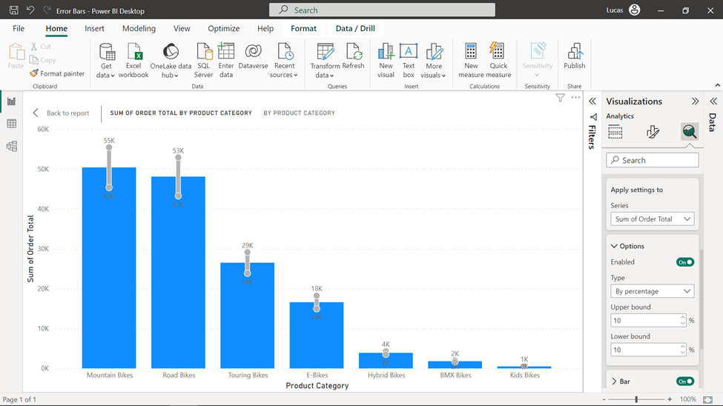

Existen varios tipos diferentes de barras de error, entre los que se incluyen:

* **Error estándar:** Este tipo de barra de error muestra la desviación estándar de un conjunto de datos dividida por la raíz cuadrada del tamaño de la muestra. Suele utilizarse para representar la precisión de la media de una muestra.
* **Intervalo de confianza:** Esta barra de error indica un rango alrededor de la media en el que es probable que caiga el valor verdadero con un cierto nivel de confianza (por ejemplo, intervalo de confianza del 95%).
* **Desviación estándar:** Esta barra de error representa la desviación media con respecto a la media. Proporciona una medida de la dispersión de los datos.
* **Valores de error personalizados:** Con este tipo de barra de error, también puede definir valores de error personalizados basados en sus datos y requisitos específicos.

**Implementación de barras de error en un informe**

La implementación de barras de error en un informe de Power BI comienza con la creación de un gráfico o visual que muestre los principales puntos de datos junto con su incertidumbre asociada. Seleccione un gráfico que sea apropiado para su tipo de datos y las percepciones que desea transmitir. La elección de un tipo de gráfico es un paso clave, ya que no todos los tipos de gráficos admiten barras de error. Los gráficos de barras, de líneas y de dispersión pueden mostrar barras de error. El gráfico que elija debe permitirle representar fácilmente un valor central, como la media, y la variabilidad, como el error estándar o el intervalo de confianza, que miden la precisión de una estimación y el margen de error en la estimación, respectivamente.

Exploremos cómo pueden añadirse barras de error a los dos gráficos siguientes, basados en datos de ventas de Adventure Works. El primero muestra el **total de pedidos por ubicación** y el segundo el **total de pedidos por fecha.**

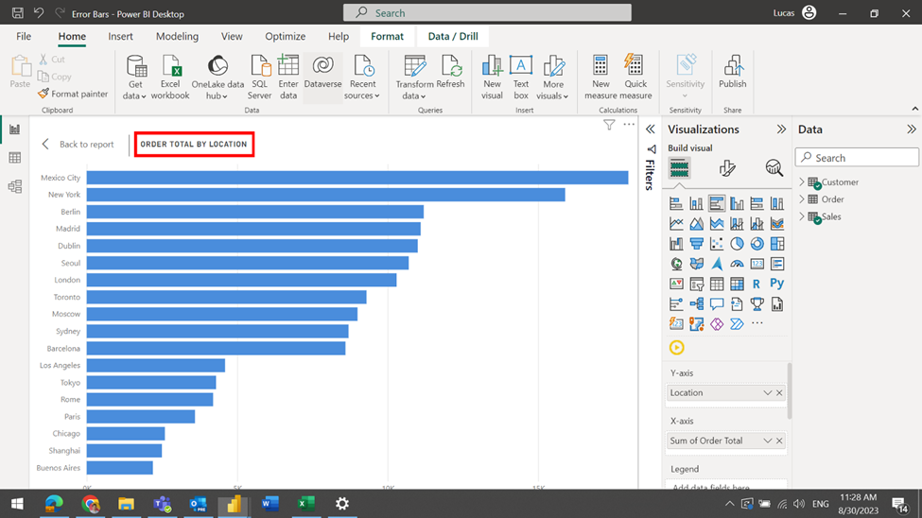

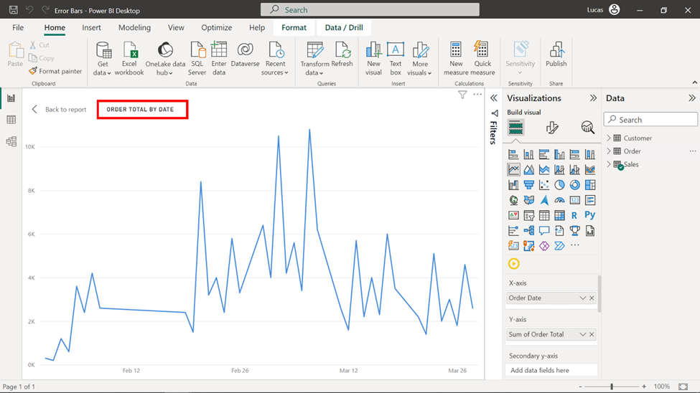

**Configuración de barras de error**

Para añadir una barra de error, seleccione primero el visual del gráfico y, a continuación, abra el panel **Análisis** . Localice la sección de barras de errory expándala. Hay cuatro tipos diferentes de barras de errorpara elegir.

* Las barras de error de**campo (valor** ) muestran la variabilidad de los puntos de datos representando directamente su rango numérico asociado. Pueden mostrar la dispersión de los datos utilizando cualquier campo o medida seleccionada por el usuario. Estas barras de error se basan en medidas estadísticas específicas que reflejan la dispersión o incertidumbre de los puntos de datos.
* Las barras de error**porcentuales** representan la variabilidad de los puntos de datos como porcentaje del valor de los datos. Pueden ayudar a visualizar la magnitud relativa de la incertidumbre en diferentes puntos de datos, facilitando la comparación de la incertidumbre en contextos en los que los valores de los datos varían mucho.
* Las barras de error**percentil** proporcionan una visión de la distribución de los puntos de datos mostrando el rango dentro de un percentil específico. Por ejemplo, una barra de error de percentil 25 a 75 indica el rango intercuartílico, que abarca el 50% medio de los puntos de datos. Estas barras de error son útiles para comprender la tendencia central y la dispersión de los datos.
* Las barras de error de**desviación** estándar representan la dispersión de los puntos de datos en torno a la media. Indican la distancia media entre los puntos de datos y la media y reflejan la dispersión de los datos. Las barras de error de desviación estándar más grandes sugieren una mayor variabilidad en los datos, mientras que las barras más pequeñas indican una menor variabilidad.

Una vez que haya seleccionado la barra de error requerida y haya introducido los valores necesarios para el cálculo, las barras de error aparecerán en los visuales. A continuación se muestran ejemplos de barras de error aplicadas a los gráficos de Adventure Works. El gráfico de líneas incluye una barra de error **Porcentaje** con límites de intervalo de confianza del 10%.

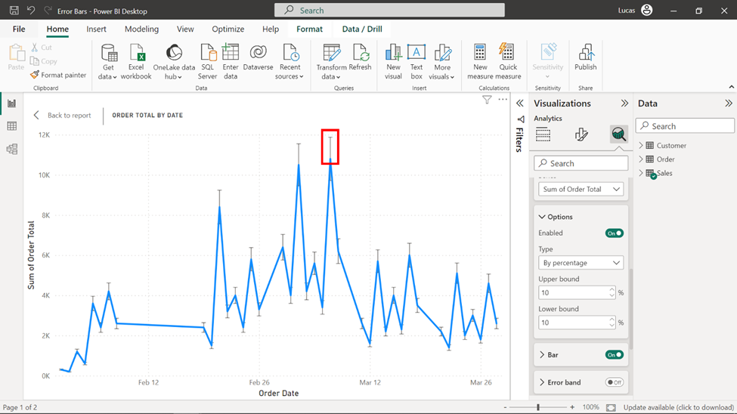

El gráfico de barras contiene una barra de error de **Desviación** estándar con 1 como desviación estándar.

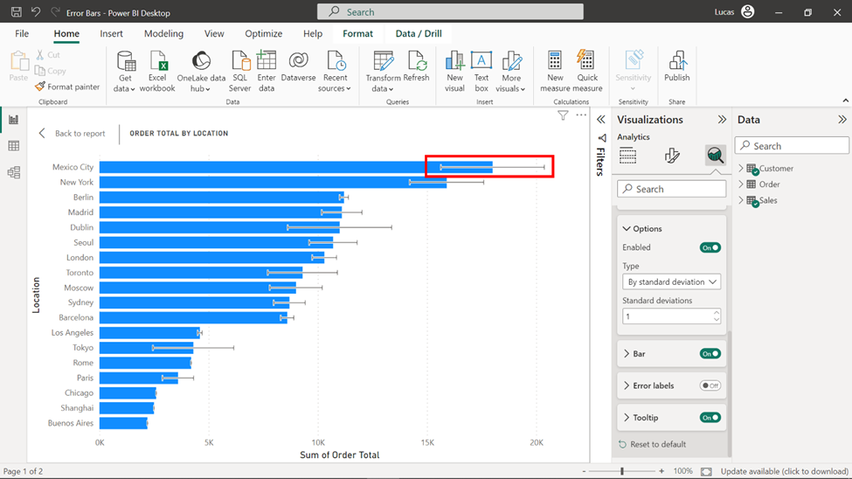

**Personalización de las barras de error**

Power BI contiene una serie de opciones de personalización para las barras de errorque pueden mejorar la claridad y el impacto de sus visualizaciones. Entre ellas se incluyen el ajuste de los colores y marcadores de las barras, la aplicación de bandas de error, así como la incorporación de etiquetas de error e información sobre herramientas.

* **Colores de barras y marcadores:** Elija colores contrastados para las barras de error a fin de garantizar su visibilidad. Considere formas de marcador únicas para las barras de error a fin de distinguirlas de los puntos de datos principales.
* **Etiquetas de error e información sobre herramientas:** Muestre los valores de error directamente en las barras de error y utilice información sobre herramientas para proporcionar información detallada al interactuar.
* **Bandas de error:** Utilice bandas de error sombreadas para ilustrar el rango potencial de variación en torno a tendencias o puntos de datos, mejorando la visión general. Las bandas de error resultan especialmente útiles cuando se desea resaltar la tendencia o el patrón general de los datos sin dejar de tener en cuenta la variación potencial.

Siguiendo todas las capacidades de personalización descritas anteriormente, el resultado de salida de nuestro informe de barras de error tiene este aspecto:

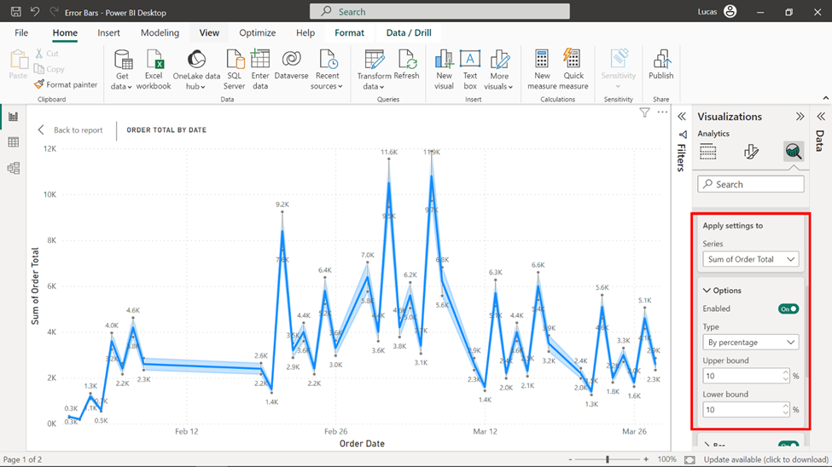

**Conclusión**

Esta lectura le ha proporcionado un mayor conocimiento del papel de las barras de error y de las ventajas de añadirlas a los visuales. Si comprende los distintos tipos de barras de error y practica su aplicación en sus informes, podrá representar eficazmente la dispersión de los datos y sus niveles de confianza asociados. Las opciones de personalización, como los colores de las barras, los marcadores, las etiquetas de error, la información sobre herramientas y las bandas de error, pueden adaptar las visualizaciones y ayudar a crear una mayor claridad y accesibilidad para todos. La integración de estas técnicas le dota de un completo conjunto de herramientas para presentar los datos con precisión y perspicacia en los informes de Power BI, lo que le permite abordar las necesidades empresariales mediante la comprensión de las tendencias e incertidumbres subyacentes en los datos.